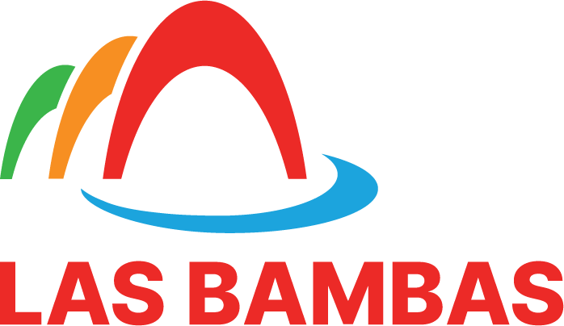

Las Bambas ejecuta Programa de Asistencia Técnica que fortalece a 12 municipios de Apurímac y Cusco hasta 2028
La empresa minera busca fortalecer las capacidades técnicas y operativas de las municipalidades.
En línea con su compromiso de promover el desarrollo sostenible y fortalecer la gestión pública local, Minera Las Bambas impulsó la instalación del Programa de Asistencia Técnica (PAT), una iniciativa que beneficiará directamente a 12 gobiernos locales de las provincias de Cotabambas (Apurímac) y Chumbivilcas–Espinar (Cusco).
El programa inició oficialmente en los distritos de Cotabambas, Challhuahuacho, Haquira, Coyllurqui, Mara, Tambobamba y Progreso, y en el marco de convenios de cooperación interinstitucional, se extiende también a los distritos de Ccapacmarca, Velille, Condoroma, Colquemarca y Coporaque.
Con esta iniciativa, Las Bambas busca fortalecer las capacidades técnicas y operativas de las municipalidades, promoviendo una gestión más eficiente, transparente y orientada a resultados en la ejecución de proyectos de inversión pública bajo el sistema Invierte.pe así como en otras funciones clave de la administración local.
El Programa de Asistencia Técnica tendrá vigencia hasta 2028 y contará con un equipo de profesionales altamente calificados, quienes brindarán acompañamiento permanente a los equipos municipales. Esta labor permitirá acelerar la formulación y ejecución de proyectos, optimizar la planificación del gasto público y garantizar resultados sostenibles que impacten positivamente en la calidad de vida de miles de familias.
Con la puesta en marcha de este programa, Minera Las Bambas, en coordinación con las autoridades locales, marca un hito en la gestión municipal, dotando a los gobiernos locales de herramientas modernas y soporte especializado para convertir la inversión pública en desarrollo real y tangible para sus comunidades.
Las Bambas, 08 de octubre de 2025

